**Nama : Iervan Firdiansyah**

**Kelas : 1 D3 IT B**

**NRP : 2103171036**

**Praktikum 1**

**A. Latihan**

1. Ubahlah informasi finger pada komputer Anda.

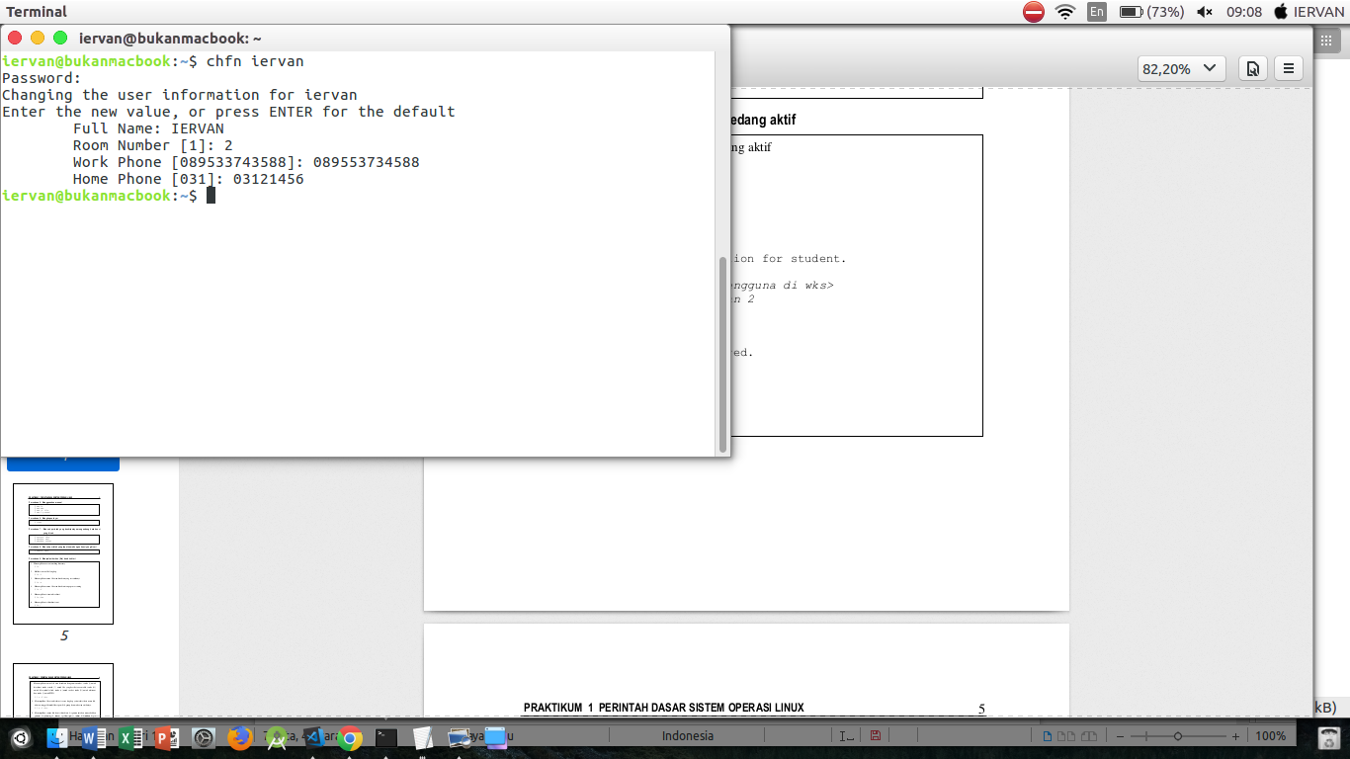

2. Lihatlah user-user yang sedang aktif pada komputer Anda.

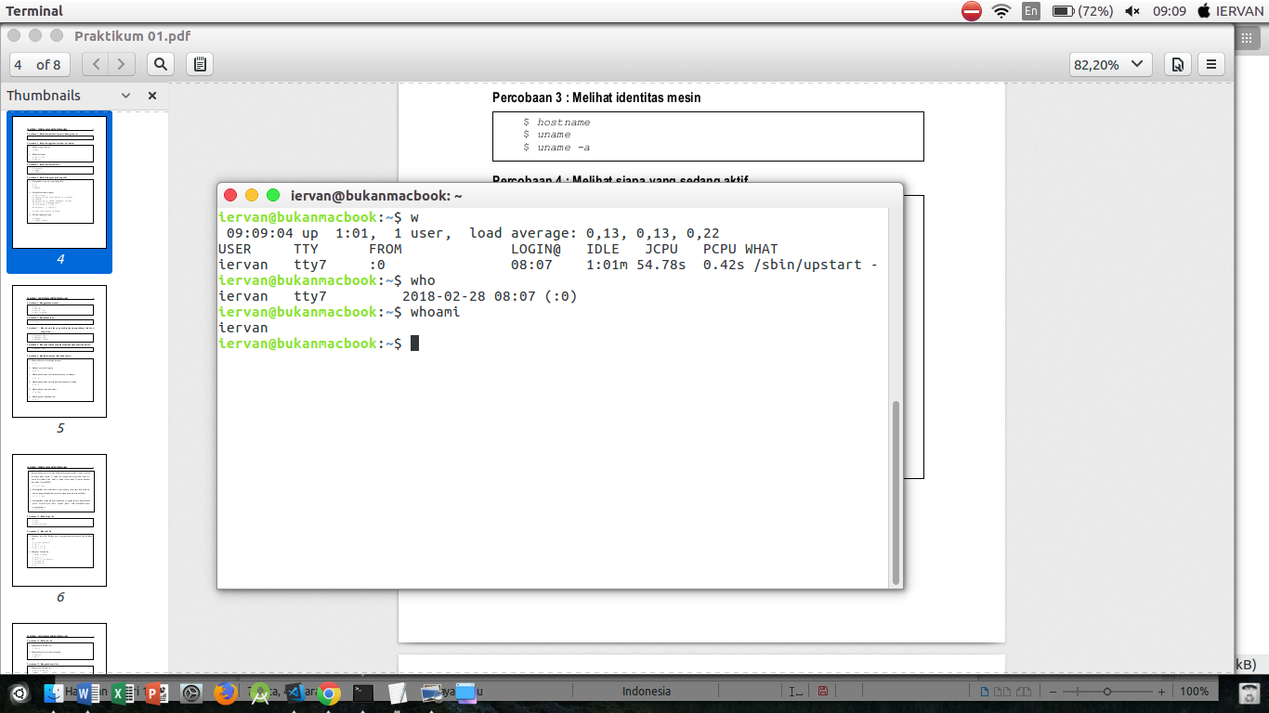

3. Perintah apa yang digunakan untuk melihat kalender satu tahun penuh ?

**Jawab :** Caranya dengan perintah ~$ cal -y

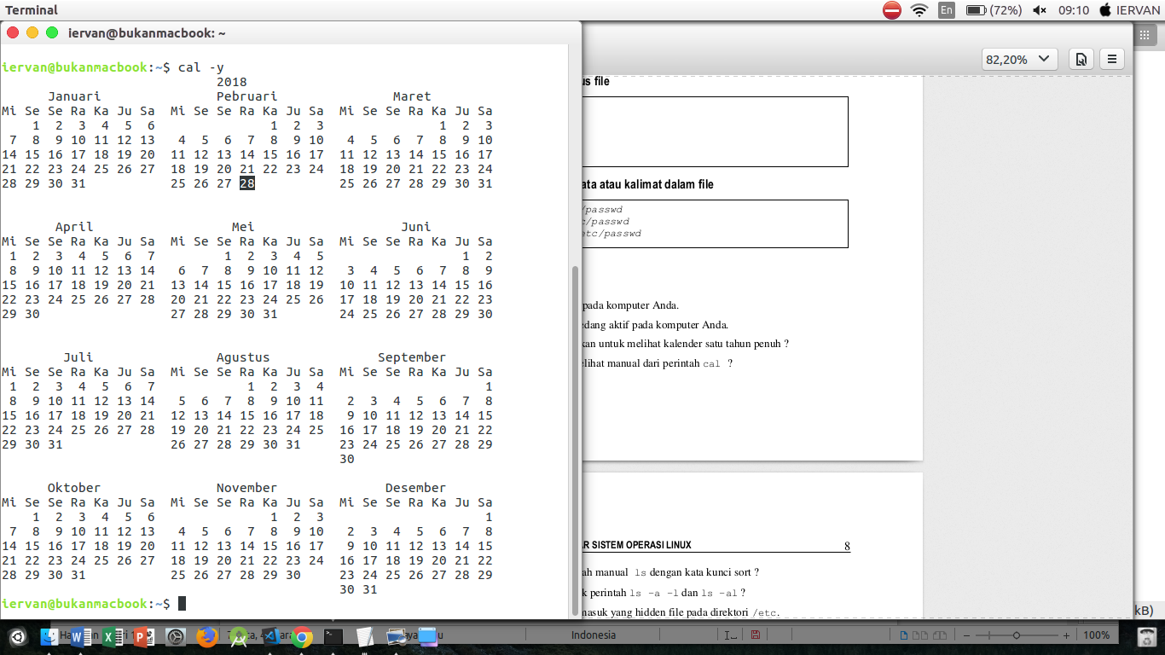

4. Bagaimana anda dapat melihat manual dari perintah cal ?

Jawab :Perintahnya ~$ man cal

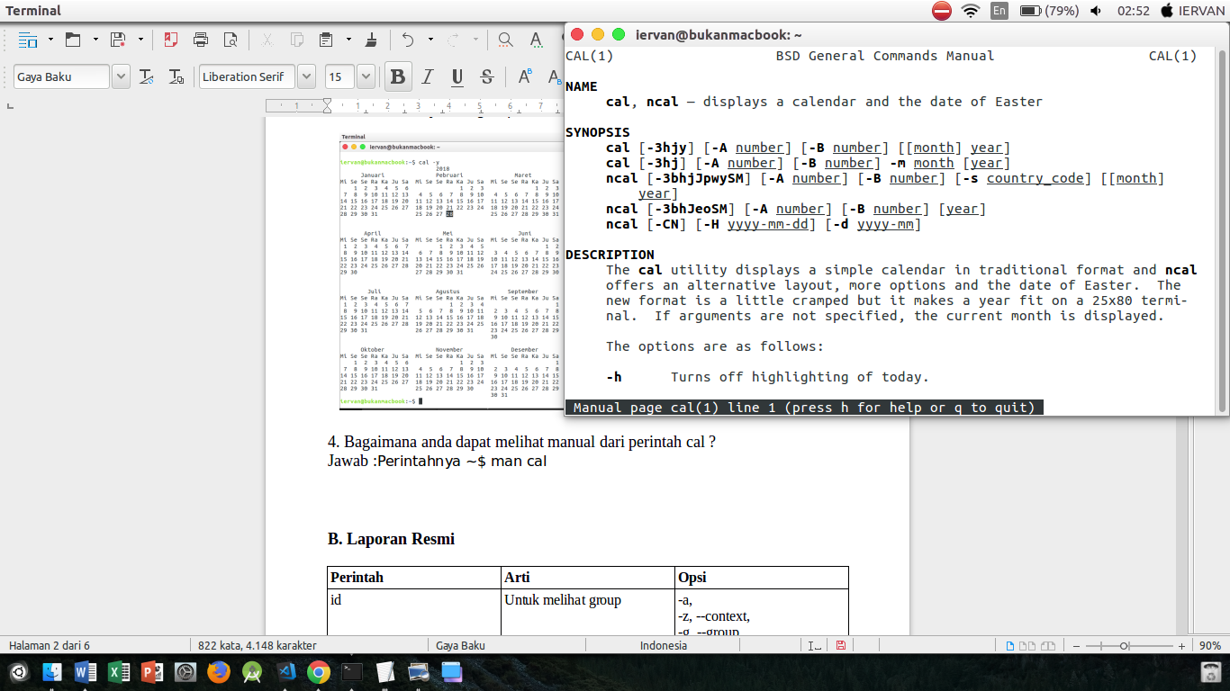

5. Bagaimana melihat perintah manual ls dengan kata kunci sort ?

Jawab : Perintahnya ~$ man ls

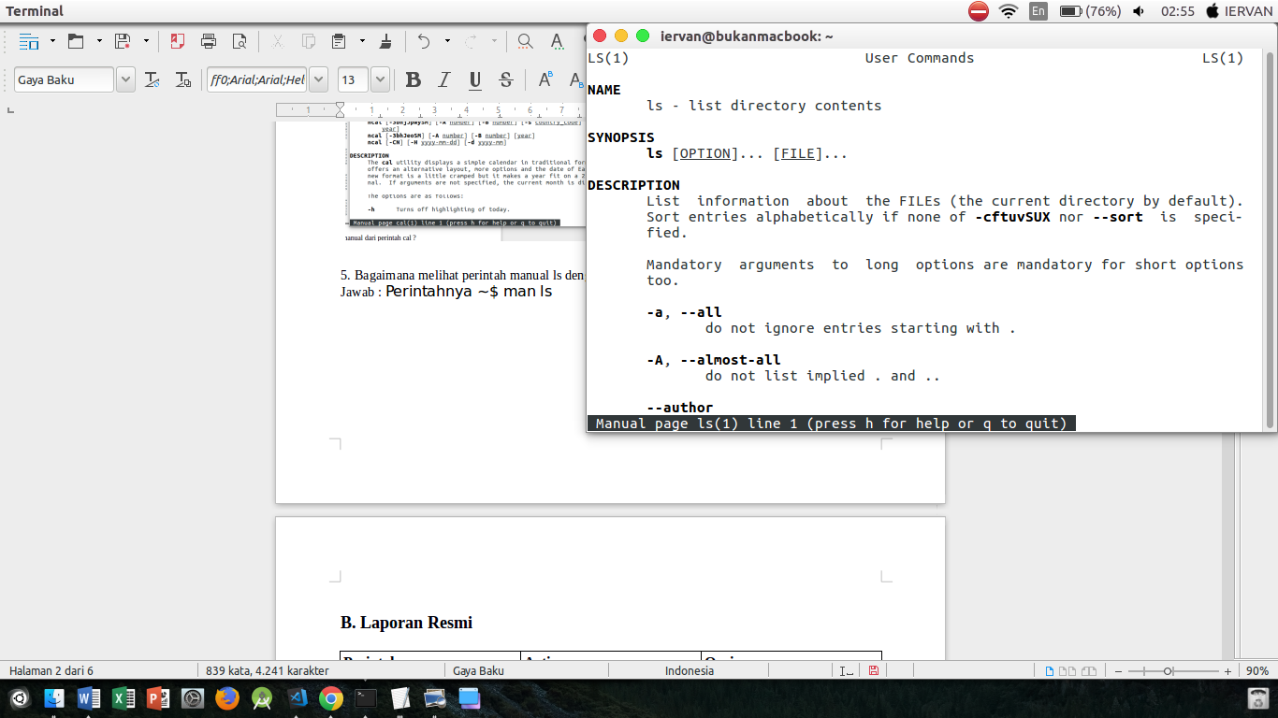

6. Bagaimana tampilan untuk perintah ls –a –l dan ls –al ?

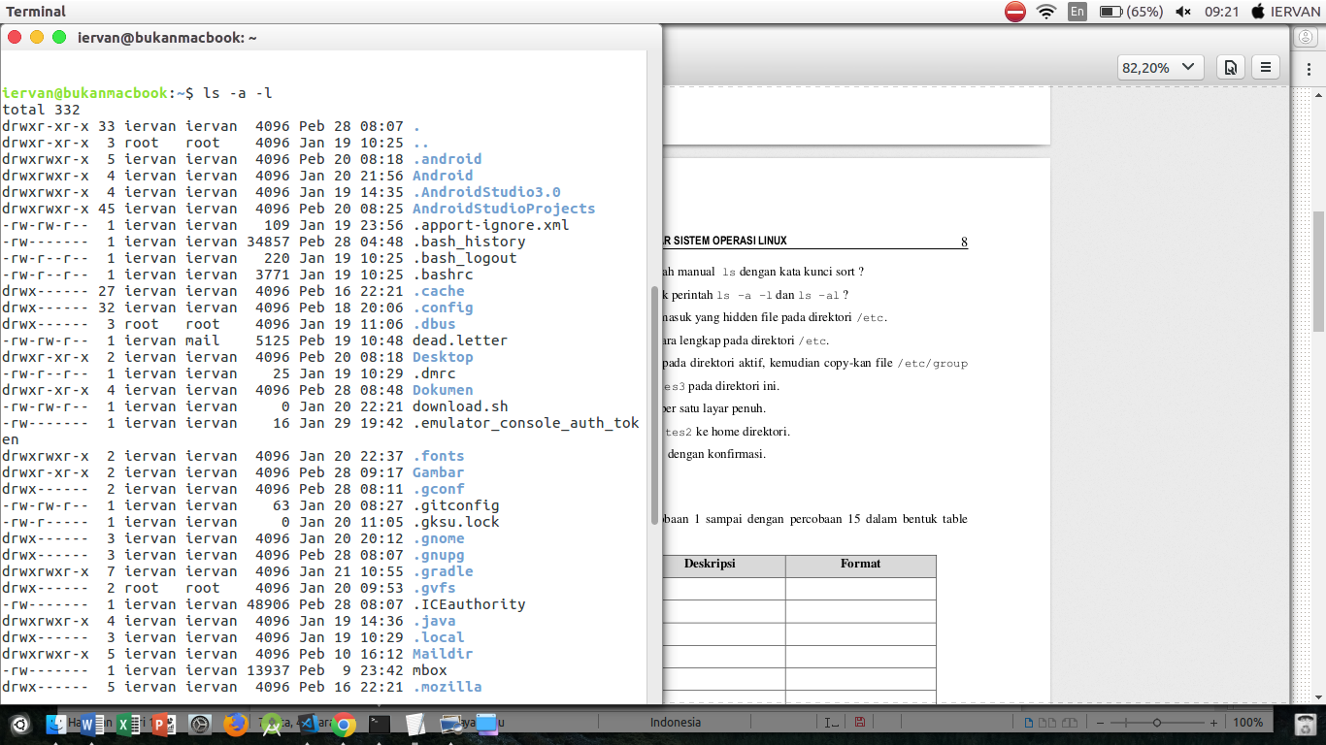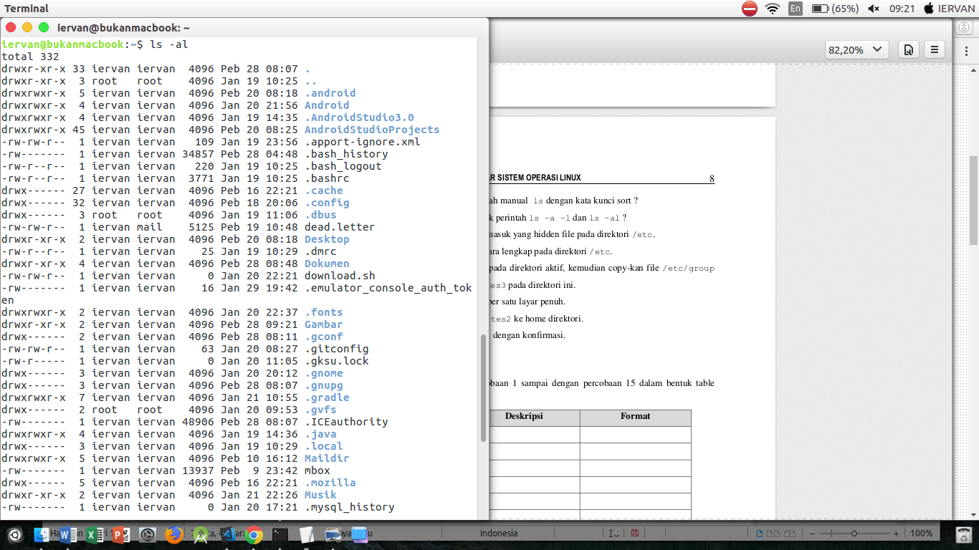

7. Tampilkan semua file termasuk yang hidden file pada direktori /etc .

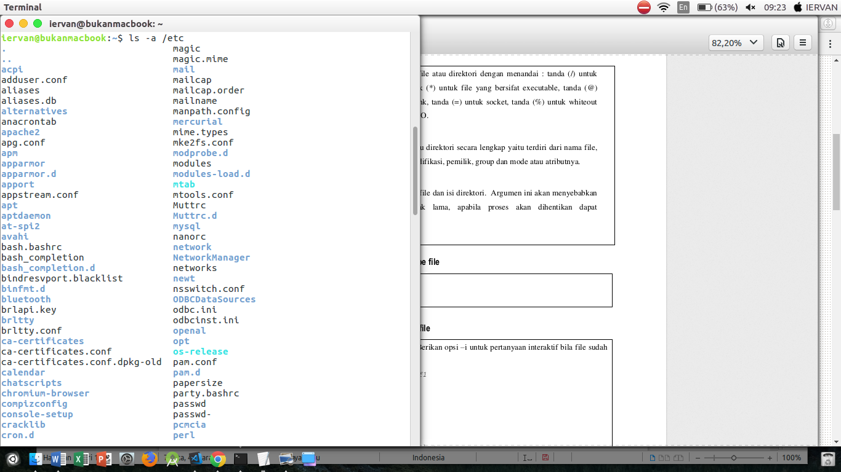

8. Tampilkan semua file secara lengkap pada direktori /etc .

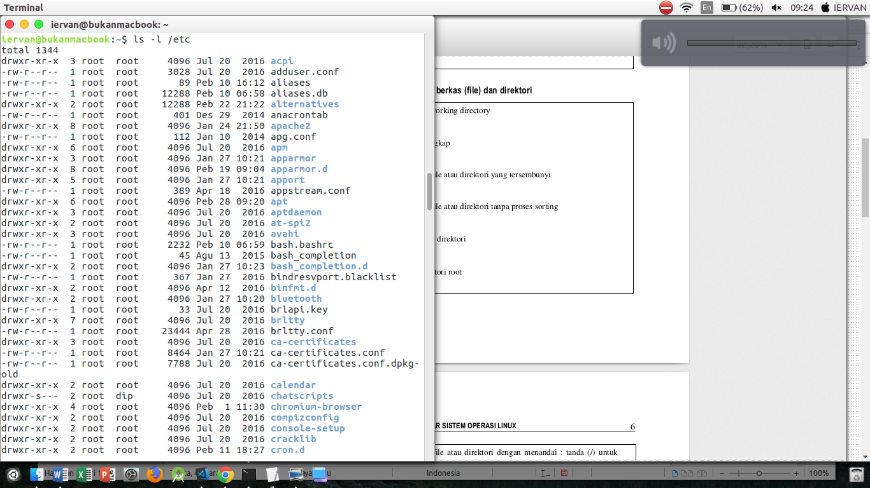

9. Buatlah direktori prak1 pada direktori aktif, kemudian copy-kan file /etc/group

ke file tes1 , tes2 dan tes3 pada direktori ini.

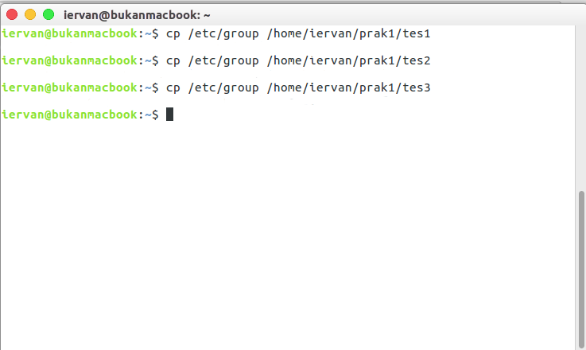

10. Tampilkan isi file tes1 per satu layar penuh.

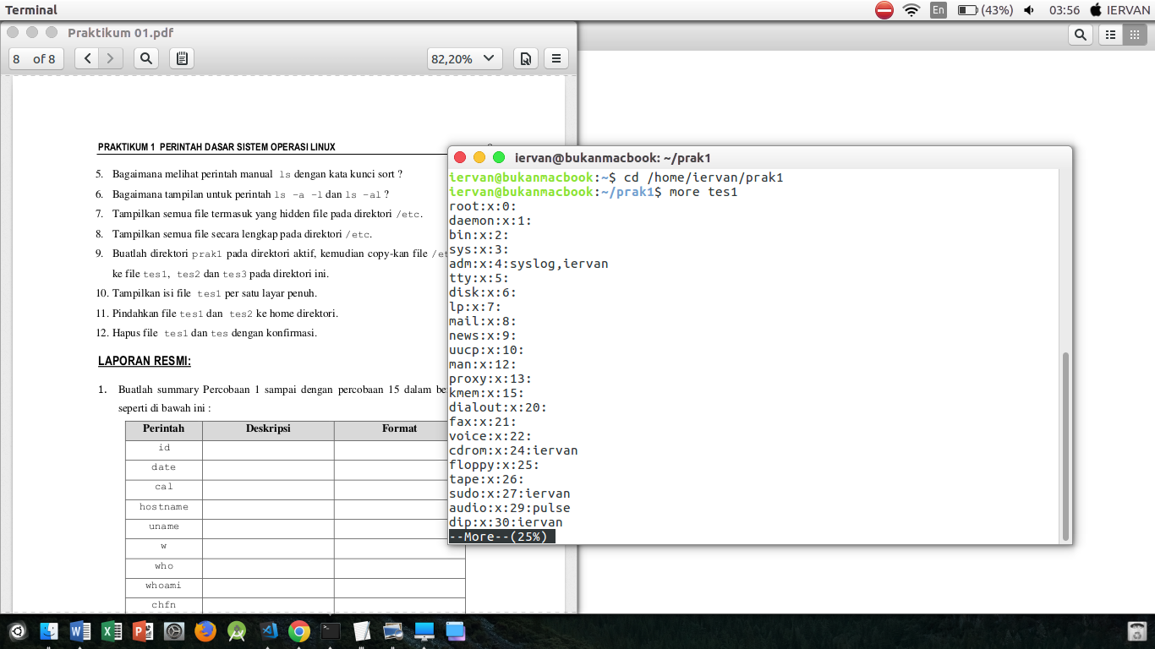

11. Pindahkan file tes1 dan tes2 ke home direktori.

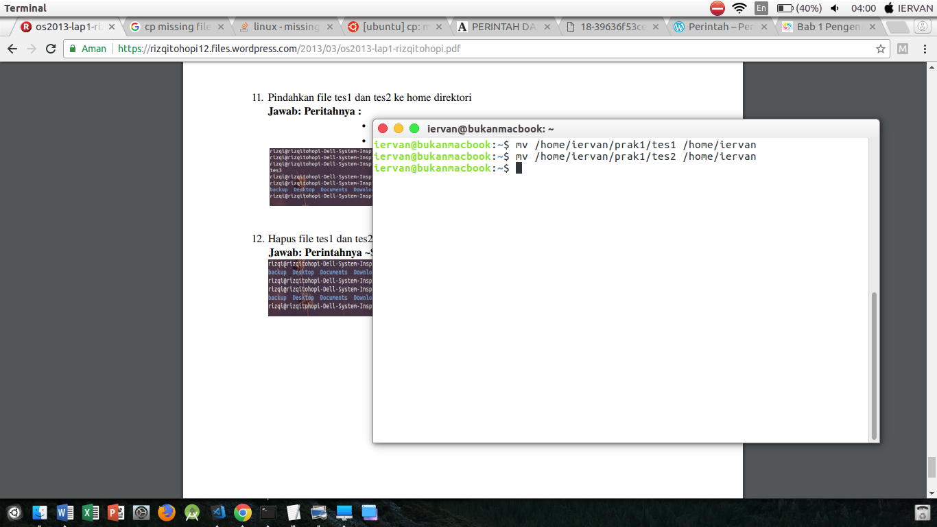

12. Hapus file tes1 dan tes dengan konfirmasi.

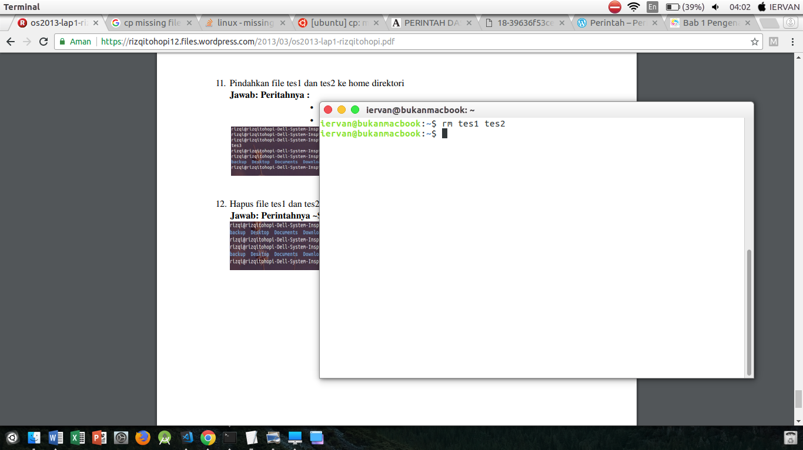

**B. Laporan Resmi**

|  |  |  |
| --- | --- | --- |
| **Perintah** | **Arti** | **Opsi** |
| id | Untuk melihat group | -a,  -z, --context,  -g, --group,  -G, --Groups,  -n, --name,  -r, --real,  -u, --user,  -z, --zero,  --help,  --version, |
| date | Menampilkan tanggal dan waktu saat ini | -d, --date,  -f, --file,  -I[FMT], --iso-8601,  -R, --rfc-2822,  --rfc-3339,  -r, --reference=FILE,  -s, --set=STRING,  -u, --utc, --universal,  -u, --utc, --universal,  --help,  --version, |
| cal | Menampilkan kalender saat ini | -h, -J, -e, -j, -e, -m, -o, -p, -s, -w, -y, -3, -1, -A, -B, -C, -N, -d, -H, -M, -S, -b |
| hostname | Menampilkan nama PC yang digunakan saat ini | -a, --alias,  -A, --all-fqdns,  -b, --boot,  -d, --domain,  -f, --fqdn, --long,  -F, --file filename,  -i, --ip-address,  -I, --all-ip-addresses,  -s, --short,  -V, --version,  -y, --yp, --nis,  -h, --help |
| uname | Menampilkan identitas mesin secara terperinci | -a, --all,  -s, --kernel-name,  -n, --nodename,  -r, --kernel-release,  -v, --kernel-version,  -m, --machine,  -p, --processor,  -i, --hardware-platform,  -o, --operating-system,  --help,  --version, |
| w | Menampilkan semua nama user | -h, --no-header,  -u, --no-current,  -s, --short,  -f, --from,  --help,  -i, --ip-addr,  -V, --version,  -o, --old-style |
| who | Menampilkan nama akun dan pada tanggal berapa pemakaian PC | -a, --all,  -b, --boot,  -d, --dead,  -H, --heading,  --ips,  -l, --login,  --lookup,  -m,  -p, --process,  -q, --count,  -r, --runlevel,  -s, --short,  -t, --time,  -T, -w, --mesg,  -u, --users,  --message,  --writable,  --help,  --version, |
| whoami | Menampilkan nama user PC yang digunakan sekarang | --help,  --version, |
| chfn | Mengubah informasi finger | -f, --full-name,  -h, --home-phone,  -o, --other ,  -r, --room,  -R, --root ,  -u, --help,  -w, --work-phone |
| finger | Melihat informasi finger |  |
| man | Bantuan Manual | -C berkas, --config-file=berkas,  -d, --debug,  -D, --default,  --warnings[=warnings],  -f, --whatis,  -k, --apropos,  -K, --global-apropos,  -l, --local-file,  -w, --where, --path, --location,  -W, --where-cat, --location-cat,  -c, --catman,  -R pengkodean, --recode=pengkodean,  -L lokal, --locale=lokal,  -m sistem[,...], --systems=sistem[,...],  -M jalur, --manpath=jalur,  -S daftar, -s daftar, --sections=daftar,  -e sub-ekstensi, --extension=sub-extension,  -i, --ignore-case,  -I, --match-case,  --regex,  --wildcard,  --names-only,  -a, --all,  -u, --update,  --no-subpages,  -P, -r, -7, --ascii,  -E,  -p,  -t,  -T,  -H,  -X,  -Z,  -V |
| clear | Membersihkan layar |  |
| apropos | Digunakan untuk mencari perintah yang deksripsinya mengandung kata kunci yang dicari | -d, --debug,  -r, --regex,  -v, --verbose,  -w, --wildcard,  -e, --exact,  -a, --and,  -l, --long,  -s, -m, -M, -L, -C,-?, -V |
| whatis | Mencari perintah yang tepat samadengan kata kunci yang dicari | -d, --debug,  -r, --regex,  -v, --verbose,  -w, --wildcard,  -e, --exact,  -l, --long,  -s, -m, -M, -L, -C,-?, -V |
| ls | Digunakan untuk melihat isi direktori | -a, -A, -b, -B, -c, -C, -d, -D, -f, -F, -g, - G, -h, -H, -i, -I, -k, -l, -L, -m , -n, -N, -o, -p, -q, -Q,-r, -R ,-s, -S , -t, -T, -u, -U, -v ,-w, -x, -X, -Z, -1, --help, --version |
| file | Menampilkan tipe file | -b, -c, -C, -E, -e, -f, -F, -h, -i, -k, -l, -L, -m , -n, -N, -P, -p, -n, -N, -r ,-s, -v ,-z, -Z, -0, --help |
| cp | Menggandakan file | -a, -b, -d, -f, -H, -i, -l, -L , -n, -P, -p, -q, -Q,-r, -R ,-s, -S , -t, -T, -u, -v , -x, -z, --help, --version |
| cat | Manampilkan isi file dilayar | -A, -b, -e, -E, -n, -s, -t, -T, -u, -v, --help, --version |
| more | Menampilkan file per satu layar penuh | -d, -l, -f, -p ,-c, -s, -u, -number, +number, +/number |
| pg | Menampilkan file per satu layar penuh | -number, +number, +/pattern/,  -c, -e, -f, -n, -p, -r, -s, -V, -h |
| mv | Memindahkan atau mengubah nama file atau direktori | --backup, -b, -f, -i, -n, -S, -t, -T, -u,-v, -Z, --help, --version |
| rm | Menghapus file | -f, -i, -I, --interactive, --one-file-system, --no-preserve-root, -r, -R,-d, -v, --help, --version |
| grep | Perintah yang digunakan untuk mencari kata atau kalimat dalam file | -a,-A, -b, -B, -c, -C, -d, -D, -f, -F, -g, - G, -h, -H, -i, -I, -k, -l, -L, -m , -n, -N, -o, -p, -q, -Q,-r, -R ,-s, -S , -t, -T, -u, -U, -v ,-w, -x, -X, -Z, -1, --help, --version |